Nezaměstnanost v Jihočeském kraji v dubnu klesla na 3,7 %, počet uchazečů o zaměstnání se meziměsíčně snížil o 857
České Budějovice, 12. 5. 2025

- Krajská pobočka Úřadu práce v Českých Budějovicích evidovala k 30. dubnu 2025 celkem 16 489 uchazečů o zaměstnání, tedy o 857 méně než v březnu.
- Podíl nezaměstnaných na Českobudějovicku ke konci dubna klesl na 3,7 %, nezaměstnanost v celé ČR stagnovala na 4,3 %.
- V meziročním srovnání byl podíl nezaměstnaných vyšší o 0,6 procentního bodu, tedy o 2 704 uchazečů.
- Počet poptávaných volných pracovních míst se na jihu Čech meziměsíčně zvýšil, ke konci dubna bylo evidováno 5 309 volných pozic.

V Jihočeském kraji došlo v průběhu dubna k předpokládanému poklesu nezaměstnanosti. Počet uchazečů o zaměstnání se meziměsíčně snížil o 857 osob na 16 489. Ve srovnání
se stejným obdobím minulého roku bylo evidováno o 2 704 uchazečů o zaměstnání více. Z celkového počtu uchazečů bylo 15 365 dosažitelných, tedy těch, kteří nejsou aktuálně v pracovní neschopnosti nebo se neúčastní rekvalifikace. Ke konci dubna tak meziměsíčně podíl nezaměstnaných na obyvatelstvu ve věkové skupině 15–64 let v Jihočeském kraji poklesl o 0,2procentního bodu na hodnotu 3,7 %. Z pohledu meziročního porovnání pak byl podíl nezaměstnaných o 0,6procentního bodu vyšší. Jihočeský kraj se tak v letošním dubnu
v rámci všech 14 krajů ČR řadil mezi osm krajů s nejnižší nezaměstnaností.

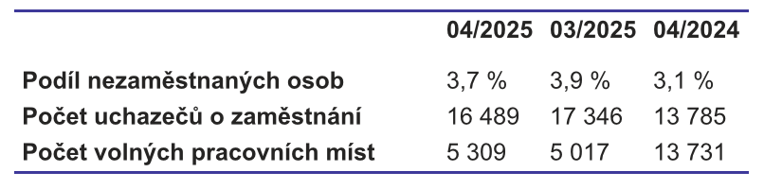
Pozn: S ohledem na výraznou změnu systému evidence volných pracovních míst, kdy jsou neobsazená volná místa po 6 měsících automaticky vyřazována z databáze, nelze počty volných míst v roce 2025 srovnávat s dřívějšími obdobími.

„Stejně jako v předchozích letech, tak i v letošním dubnu jsme v Jihočeském kraji zaznamenali meziměsíční pokles nezaměstnanosti, konkrétně o 0,2procentního bodu na hodnotu 3,7 %. Jedná se o opakující jev, který souvisí se zahajováním sezónních prací zejména v oblasti stavebnictví, zemědělství a v sektoru služeb. Kromě okresu České Budějovice se podíl nezaměstnaných meziměsíčně snížil ve všech zbývajících šesti okresech Jihočeského kraje,“ popsal Ivan Loukota, ředitel Krajské pobočky Úřadu práce v Českých Budějovicích.
Během dubna se na pracovištích Krajské pobočky Úřadu práce v Českých Budějovicích nově zaevidovalo 2 203 osob, z toho 33 % se registrovalo online. Nejvíce této možnosti využili klienti z okresu České Budějovice, kde si 39 % nových uchazečů poslalo žádost o evidenci přes Klientský portál Jenda.
Počet nově zaevidovaných byl v dubnu meziměsíčně nižší o 3 osoby a meziročně vyšší o 128 osob. Z evidence Úřadu práce v Jihočeském kraji odešlo v dubnu 3 035 uchazečů,
tj. o 264 osob více než v předchozím měsíci a o 97 osob méně než v dubnu 2024. Z celkem ukončených evidencí bylo 2 412 osob umístěno do zaměstnání, tj. 86,3 %.

Podíl nezaměstnaných osob meziměsíčně poklesl ve všech okresech Jihočeského kraje s výjimkou okresu České Budějovice, kde zůstal beze změny. Nejvýznamnější pokles byl zaznamenán v okresech Český Krumlov, Jindřichův Hradec a Strakonice (-0,4 %). Nejvyšší podíl nezaměstnaných osob v rámci Jihočeského kraje byl evidován v okrese Český Krumlov (5,2 %). Nejnižší podíl nezaměstnaných byl naopak evidován v okresech České Budějovice a Jindřichův Hradec (3,4 %).

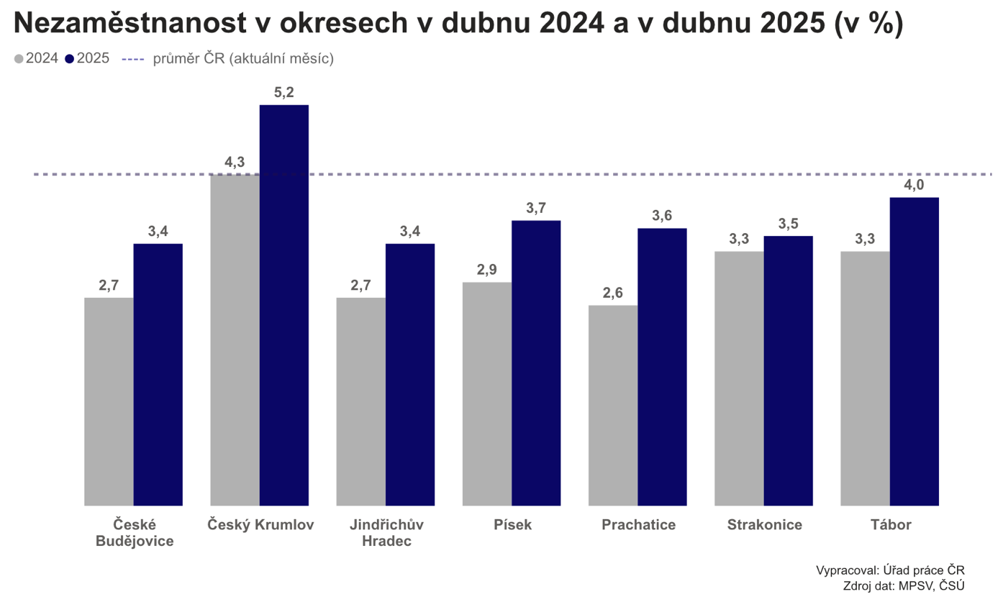

Krajská pobočka Úřadu práce v Českých Budějovicích evidovala k poslednímu dubnovému dni celkem 890 absolventů škol všech stupňů vzdělání a mladistvých. Jejich počet klesl
ve srovnání s předcházejícím měsícem o 106 a ve srovnání se stejným měsícem minulého roku byl vyšší o 169 lidí. Na celkové nezaměstnanosti se absolventi a mladiství podíleli 5,4 %. Uchazeči o zaměstnání se zdravotním postižením (OZP) představovali na celkové nezaměstnanosti 13,5% podíl, v kraji bylo evidováno 2 221 těchto osob.
Krajská pobočka Úřadu práce v Českých Budějovicích evidovala k 30. dubnu 2025 celkem
5 309 volných pracovních míst. Jejich počet byl o 292 vyšší než v předchozím měsíci. Na jedno volné pracovní místo připadalo v průměru 3,1 uchazeče. Z celkového počtu nahlášených volných míst bylo 525 vhodných pro osoby se zdravotním postižením (OZP). Volných pracovních míst pro absolventy a mladistvé bylo registrováno 1 095.
„Struktura volných pracovních míst hlášených úřadu práce se na jihu Čech dlouhodobě významně nemění. Mezi nejčastěji poptávané pracovní pozice patří řidiči v nákladní dopravě, kvalifikované i nekvalifikované strojírenské profese a na jaře se zvyšuje také zájem o sezónní profese jako jsou uklízeči, pomocníci v hotelích nebo kuchaři,“ doplnil Ivan Loukota, ředitel Krajské pobočky Úřadu práce v Českých Budějovicích.
Z pohledu nově nahlášených míst v měsíci dubnu patřily mezi nejčetnější dělnické pozice, prodavači, uklízeči a profese v oblasti služeb jako kuchaři. Z regionálního hlediska hlásili zaměstnavatelé volná místa především v okrese České Budějovice, což představovalo 35,9 % všech nových míst nahlášených v dubnu.
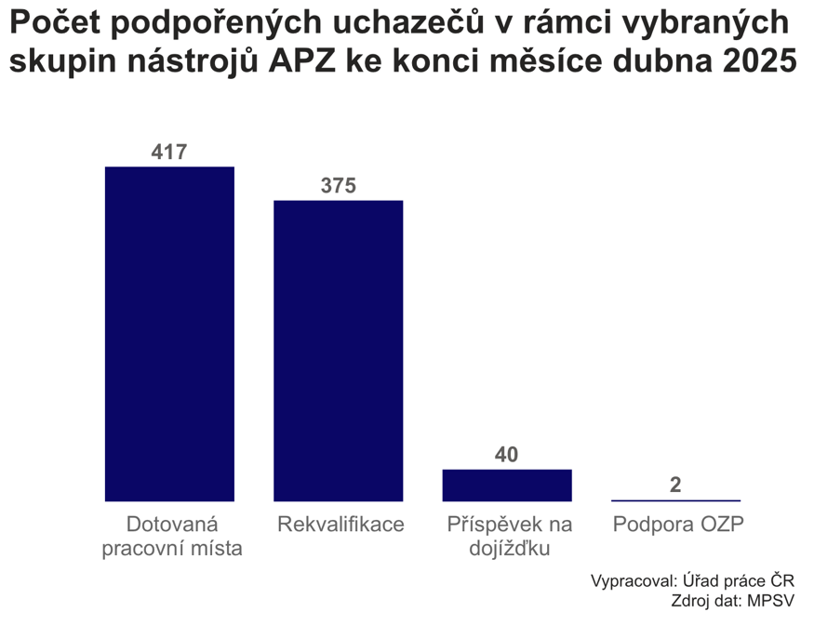
V rámci aktivní politiky zaměstnanosti (APZ) bylo od počátku roku do konce dubna 2025 prostřednictvím nástrojů APZ podpořeno na jihu Čech celkem 2 900 osob. Z tohoto počtu bylo podpořeno na dotovaných pracovních místech (VPP, SÚPM) 209 osob, do rekvalifikačních kurzů bylo zařazeno celkem 2 647 osob, z toho 1 324 v rámci kurzů digitálního vzdělávání.
Pokud se podíváme jen na měsíc duben, tak Úřad práce v Jihočeském kraji ke konci dubna podporoval příspěvkem na mzdové náklady na dotovaných pracovních místech celkem 417 osob, v některém probíhajícím rekvalifikačním kurzu bylo zapojeno celkem 375 osob. Zároveň byl 40 osobám poskytován příspěvek na dojížďku v rámci pilotovaného projektu Regionální mobilita a pokračovala také podpora dvou osob se zdravotním postižením na pro ně zřízených pracovních místech.

Aktuální statistická data o vývoji nezaměstnanosti v ČR jsou k dispozici zde: https://data.mpsv.cz/portal. Stažení dat je možné také ve formátu csv a json nebo prostřednictvím rozhraní v Power BI. Statistiky nezaměstnanosti za následující měsíc, tedy za květen letošního roku, vydá Úřad práce ČR v pondělí 9. června 2025.

Kontakty pro média:

Ing. Ivan Loukota PR oddělení – Ing. Kateřina Pavlíková
ředitel Krajské pobočky Úřadu práce tisková mluvčí
v Českých Budějovicích E: tiskove@uradprace.cz
E: ivan.loukota@uradprace.cz

Nezaměstnanost k 30. 4. 2025 dle jednotlivých okresů
Podíl nezaměstnaných osob v % |  |  | Meziměsíční přír./úbyt. nezaměstnaných v % |  |  | Počet uchazečů na 1 volné místo
Most | 9,4 |  | Praha | 2,5 |  | Karviná | 23,7
Karviná | 8,9 |  | Sokolov | 2,4 |  | Sokolov | 17,2
Bruntál | 7,5 |  | Teplice | 2,2 |  | Děčín | 12,8
Chomutov | 7,5 |  | Mladá Boleslav | 2,2 |  | Hodonín | 12,1
Sokolov | 7,1 |  | Liberec | 2,0 |  | Bruntál | 10,5
Ostrava-město | 6,7 |  | Česká Lípa | 1,9 |  | Blansko | 9,3
Děčín | 6,5 |  | Brno-město | 1,7 |  | Ústí nad Labem | 9,2
Ústí nad Labem | 6,5 |  | Ústí nad Labem | 1,5 |  | Louny | 8,9
Louny | 6,4 |  | Mělník | 1,4 |  | Znojmo | 8,7
Hodonín | 6,1 |  | Most | 1,4 |  | Jablonec nad Nisou | 8,7
Jeseník | 6,1 |  | Plzeň-město | 1,3 |  | Ostrava-město | 8,3
Znojmo | 6,0 |  | Ostrava-město | 1,1 |  | Most | 7,5
Teplice | 5,8 |  | Hradec Králové | 0,8 |  | Třebíč | 7,0
Brno-město | 5,4 |  | Karviná | 0,7 |  | Přerov | 6,6
Karlovy Vary | 5,3 |  | Karlovy Vary | 0,5 |  | Jeseník | 6,3
Český Krumlov | 5,2 |  | Rokycany | 0,4 |  | Opava | 6,3
Česká Lípa | 5,2 |  | Praha-východ a Praha-západ | 0,4 |  | Prostějov | 6,2
Šumperk | 5,1 |  | Rychnov nad Kněžnou | 0,2 |  | Teplice | 6,1
Přerov | 5,0 |  | Chomutov | 0,0 |  | Náchod | 5,7
Kolín | 5,0 |  | Jablonec nad Nisou | 0,0 |  | Šumperk | 5,7
Mělník | 4,9 |  | Kladno | -0,1 |  | Česká Lípa | 5,6
Liberec | 4,8 |  | Domažlice | -0,1 |  | Litoměřice | 5,5
Vsetín | 4,8 |  | České Budějovice | -0,2 |  | Brno-město | 5,5
Příbram | 4,7 |  | Cheb | -0,2 |  | Karlovy Vary | 5,4
Jablonec nad Nisou | 4,7 |  | Pardubice | -0,3 |  | Frýdek-Místek | 5,4
Semily | 4,7 |  | Kolín | -0,5 |  | Vyškov | 5,3
Nymburk | 4,7 |  | Beroun | -0,7 |  | Trutnov | 5,0
Kladno | 4,5 |  | Tachov | -0,7 |  | Chomutov | 5,0
Náchod | 4,5 |  | Benešov | -0,8 |  | Jindřichův Hradec | 4,8
Nový Jičín | 4,3 |  | Olomouc | -1,0 |  | Břeclav | 4,7
Kutná Hora | 4,3 |  | Blansko | -1,0 |  | Žďár nad Sázavou | 4,7
Trutnov | 4,3 |  | Rakovník | -1,2 |  | Uherské Hradiště | 4,6
Litoměřice | 4,2 |  | Litoměřice | -1,3 |  | Rakovník | 4,6
Tachov | 4,2 |  | Zlín | -1,3 |  | Havlíčkův Brod | 4,5
Olomouc | 4,1 |  | Opava | -1,4 |  | Brno-venkov | 4,4
Rokycany | 4,1 |  | Přerov | -1,6 |  | Nový Jičín | 4,4
Frýdek-Místek | 4,1 |  | Havlíčkův Brod | -1,6 |  | Semily | 4,4
Blansko | 4,1 |  | Nymburk | -1,7 |  | Liberec | 4,3
Břeclav | 4,1 |  | Brno-venkov | -1,7 |  | Kroměříž | 4,3
Tábor | 4,0 |  | Vsetín | -1,7 |  | Kladno | 4,2
Domažlice | 3,9 |  | Frýdek-Místek | -1,8 |  | Strakonice | 4,2
Opava | 3,9 |  | Prostějov | -1,9 |  | Tábor | 4,2
Cheb | 3,9 |  | Jičín | -2,1 |  | Svitavy | 4,2
Prostějov | 3,9 |  | Louny | -2,1 |  | Olomouc | 4,1
Třebíč | 3,9 |  | Trutnov | -2,1 |  | Mělník | 4,1
Písek | 3,7 |  | Nový Jičín | -2,1 |  | Kutná Hora | 3,9
Beroun | 3,7 |  | Plzeň-jih a Plzeň-sever | -2,1 |  | Příbram | 3,9
Rakovník | 3,6 |  | Vyškov | -2,2 |  | Vsetín | 3,6
Prachatice | 3,6 |  | Kutná Hora | -2,2 |  | Domažlice | 3,5
Hradec Králové | 3,6 |  | Ústí nad Orlicí | -2,6 |  | Hradec Králové | 3,5
Vyškov | 3,6 |  | Kroměříž | -2,8 |  | Nymburk | 3,4
Svitavy | 3,6 |  | Uherské Hradiště | -3,0 |  | Chrudim | 3,4
Jihlava | 3,6 |  | Příbram | -3,1 |  | Beroun | 3,4
Strakonice | 3,5 |  | Šumperk | -3,1 |  | Klatovy | 3,1
Žďár nad Sázavou | 3,5 |  | Prachatice | -3,3 |  | České Budějovice | 3,1
Plzeň-město | 3,5 |  | Semily | -3,4 |  | Kolín | 2,9
České Budějovice | 3,4 |  | Děčín | -3,6 |  | Jihlava | 2,8
Pardubice | 3,4 |  | Hodonín | -4,2 |  | Jičín | 2,8
Uherské Hradiště | 3,4 |  | Tábor | -4,4 |  | Zlín | 2,8
Jindřichův Hradec | 3,4 |  | Písek | -4,8 |  | Rychnov nad Kněžnou | 2,7
Chrudim | 3,4 |  | Náchod | -5,2 |  | Prachatice | 2,7
Brno-venkov | 3,4 |  | Žďár nad Sázavou | -5,5 |  | Pelhřimov | 2,4
Klatovy | 3,3 |  | Bruntál | -5,8 |  | Benešov | 2,3
Kroměříž | 3,3 |  | Klatovy | -6,2 |  | Český Krumlov | 2,2
Plzeň-jih a Plzeň-sever | 3,2 |  | Jihlava | -6,3 |  | Písek | 2,2
Havlíčkův Brod | 3,1 |  | Třebíč | -6,8 |  | Rokycany | 2,2
Praha | 3,1 |  | Znojmo | -6,9 |  | Plzeň-město | 2,0
Mladá Boleslav | 3,1 |  | Pelhřimov | -6,9 |  | Ústí nad Orlicí | 2,0
Ústí nad Orlicí | 3,0 |  | Český Krumlov | -7,0 |  | Pardubice | 1,9
Jičín | 2,9 |  | Břeclav | -7,6 |  | Cheb | 1,7
Benešov | 2,8 |  | Jeseník | -8,9 |  | Plzeň-jih a Plzeň-sever | 1,7
Zlín | 2,8 |  | Strakonice | -9,0 |  | Praha | 1,2
Pelhřimov | 2,5 |  | Svitavy | -9,1 |  | Tachov | 1,2
Rychnov nad Kněžnou | 2,3 |  | Chrudim | -9,2 |  | Praha-východ a Praha-západ | 0,9
Praha-východ a Praha-západ | 1,5 |  | Jindřichův Hradec | -10,7 |  | Mladá Boleslav | 0,7

